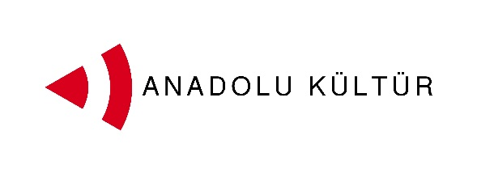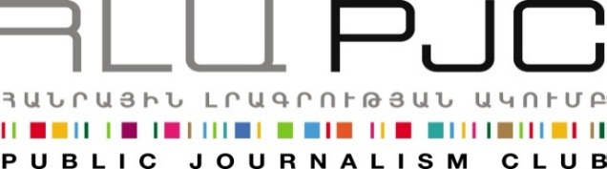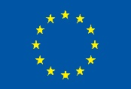
Եվրոպական Միության կողմից

Մամլո հաղորդագրություն

«Նկարիչների փոխայցելություններ» նախագծի մասնակիցները այցելում են Գառնի և Գեղարդ

Երևան, 03 սեպտեմբերի, 2014. «Նկարիչների փոխայցելություններ» նախագծի շրջանակներում Թուրքիայից և Հայաստանից մասնակից նկարիչների խումբը սեպտեմբերի 3-ին ուղևորվեց դեպի Գառնի և Գեղարդ:
Այս ուղևորության ընթացքում մասնակիցները հնարավորություն ունեցան ծանոթանալու Հայաստանի համար կարևոր պատմամշակութային արժեք ներկայացնող այս երկու կոթողին, դրանց պատմությանը, ճարտարապետությանը, ինչպես նաև շրջակա բնաշխարհին:
Նախագծի ընթացքում իրականացվելիք հինգ բացօթյա արվեստանոցներից մեկն էլ տեղի ունեցավ հենց այս այցելության ընթացքում: Մասնակից երիտասարդ նկարիչներին ժամանակ տրամադրվեց էսքիզներ անել այս երկու տեսարաժան վայրերում՝ նկարչության արտահայտչամիջոցներն օգտագործելով իրենց ընկալումները և զգացողություններն արտացոլելու համար:
Նախագիծը մեկնարկել է սեպտեմբերի 1-ին Երևանում և կշարունակվի մինչև սեպտեմբերի 7-ը: Նախագծի երկրորդ փուլը տեղի կունենա Ստամբուլում՝սեպտեմբերի 29-հոկտեմբերի 5:
Հայաստանի և Թուրքիայի հասարակությունների միջև երկխոսության զարգացման հնարավոր խողովակներից մեկը մշակույթն է: Կարևորելով արվեստի դերը Հայաստան-Թուրքիա հարաբերությունների զարգացման գործում՝ Հանրային լրագրության ակումբը Անատոլու Քյուլթյուրի հետ համատեղ իրականացնում է այս նախագիծը՝ հավատալով, որ թարգմանության կարիք չունեցող կերպարվեստի լեզուն ընկալելի, հոգեհարազատ և ընդհանուր կարող է լինել երկու հասարակությունների լայն շերտերի համար:

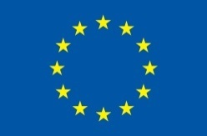
Աջակցություն Հայաստան-Թուրքիա կարգավորման գործընթացին ծրագիրը ֆինանսավորվում է Եվրոպական Միության կողմից
Նախագծին կարող եք հետևել www.armenia-turkey.net կայքում:
Մանրամասն տեղեկությունների համար կարող եք դիմել Էսթեր Հակոբյանին՝ 098540804 հեռախոսահամարով կամ estherhakobyan@pjc.am էլ. փոստով.
Հանրային լրագրության ակումբ. mailto:info@pjc.am էլ փոստին կամ զանգահարել + 37460 505 898 հեռախոսահամարին:
***

«Աջակցություն Հայաստան-Թուրքիա կարգավորման գործընթացին» ծրագիրն իրականացվում է Հայաստանի և Թուրքիայի ութ հասարակական կազմակերպություններից բաղկացած կոնսորցիումը։ Ծրագիրը իրականացվում է Եվրոպական միության ֆինանսական աջակցությամբ «Կայունության գործիքի» շրջանակներում:

Ծրագրի նպատակն է աջակցել քաղաքացիական հասարակության ջանքերին՝ ուղղված Հայաստան-Թուրքիա հարաբերությունների կարգավորմանը ու փակ սահմանների բացմանը, մարդկային կապերը զարգացնելու, տնտեսական ու գործարար կապերն ընդլայնելու, մշակութային և կրթական ծրագրեր իրականացնելու, ինչպես նաև անկողմնակալ տեղեկատվություն ապահովելու միջոցով։

Կոնսորցիումի անդամներն են. Հայաստանում` Սիվիլիթաս հիմնադրամը, Եվրասիա համագործակցություն հիմնադրամը, Հանրային լրագրության ակումբը, Տարածաշրջանային հետազոտությունների կենտրոնը, Թուրքիայում` Անադոլու Քյուլթյուրը, Թուրքիայի տնտեսական քաղաքականության հետազոտությունների հիմնադրամը (Տեպավ), Հելսինկյան քաղաքացիական ասամբլեան և Հրանտ Դինք հիմնադրամը։

Աջակցություն Հայաստան-Թուրքիա կարգավորման գործընթացին ծրագիրը ֆինանսավորվում է Եվրոպական Միության կողմից

